1.-
Para el primer punto del examen de la transacción se ejecutan los siguientes comandos.
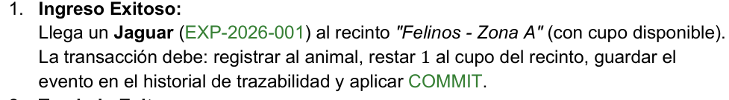
Se añade el jaguar al recinto de felinos.
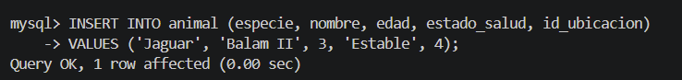
Se guarda el nuevo ID del animal
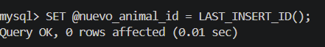
Se resta -1 a la capacidad total del recinto de felinos.
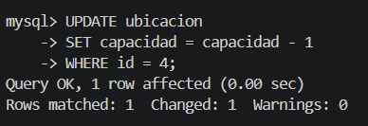
Se añade el registro del cambio de ubicación del animal en la tabal de reubicaciones. El sitio de proveniencia es null porque el animal es nuevo y proviene del exterior.
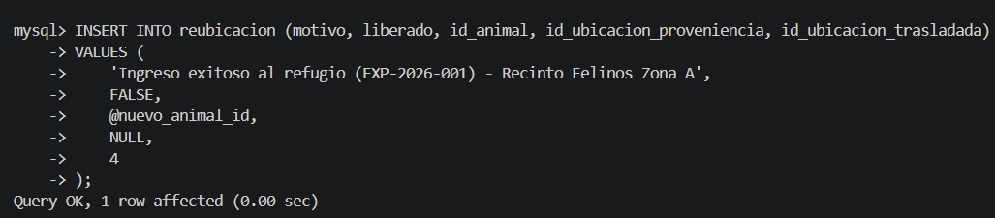
Se confirman los cambios.
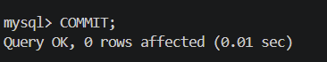
Se muestra la inserción del nuevo animal por medio de un SELECT
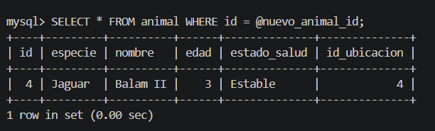

2.-
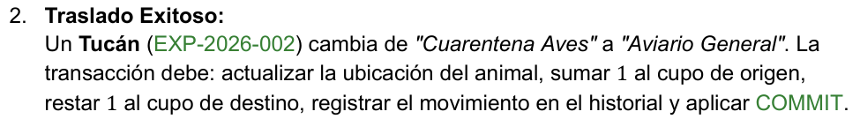
Se inicia la transacción, se mueve la posición del Tucán de Cuarentena Aves id = 1 a Aviario general id= 2.
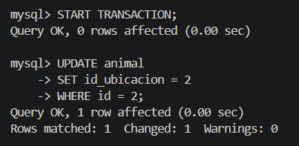
Se añade más 1 a la capacidad de la ubicación de cuarentena de aves debido a que se movió de lugar el tucán.
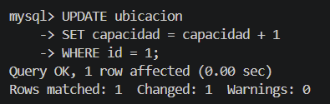
Se le resta la capacidad máxima al recinto de aviario general debido al ingreso del tucán.
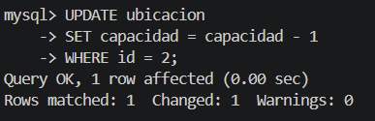
Se registran los cambios en la tabla de reubicaciones y se confirman con un COMMIT.
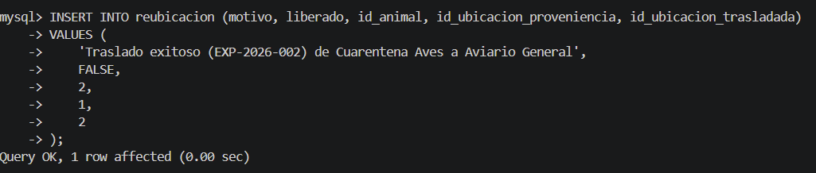
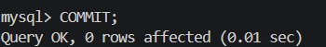

3.-
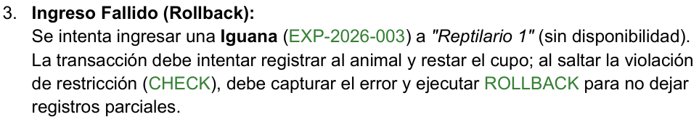
Se configura la capacidad del reptilario a 0 para simular esta transacción.
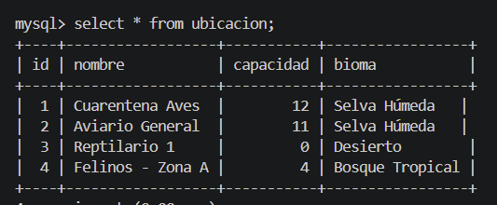
Se procede a intentar añadir la iguana nueva al reptilario 1, pero marca error por tener capacidad 0 e intentar restar la capacidad menor a 0 no es posible. Posterior a esto, se hace un ROLLBACK
